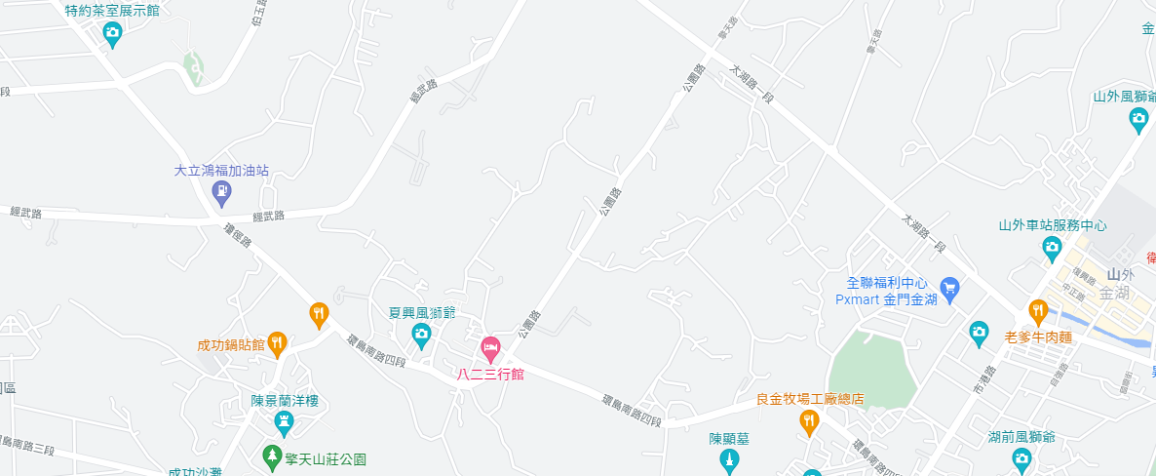

**11/30改道行駛路線**

**12/1-11改道行駛路線**

**12/12改道行駛路線**